Отчёт к лабораторной работе №1

Основы администрирования операционных систем

Борисенкова София Павловна

Содержание

Список иллюстраций

Список таблиц

# 1 Цель работы

Целью данной работы является приобретение практических навыков установки операционной системы на виртуальную машину VirtualBox.

# 2 Последовательность выполнения работы

Для создания виртуальной машины используем графический интерфейс. при создании заполняем необходимые данные: имя виртуальной машины Rocky2, тип операционной системы — RedHat.

[Настройка имени](image/1.png)

Настроим параметры установки гостевой ОС

[Настройка оборудования](image/2.png)

Сразу обозначим настройки оборудования: Основная память 4098 МБ и 2 ЦП процессора

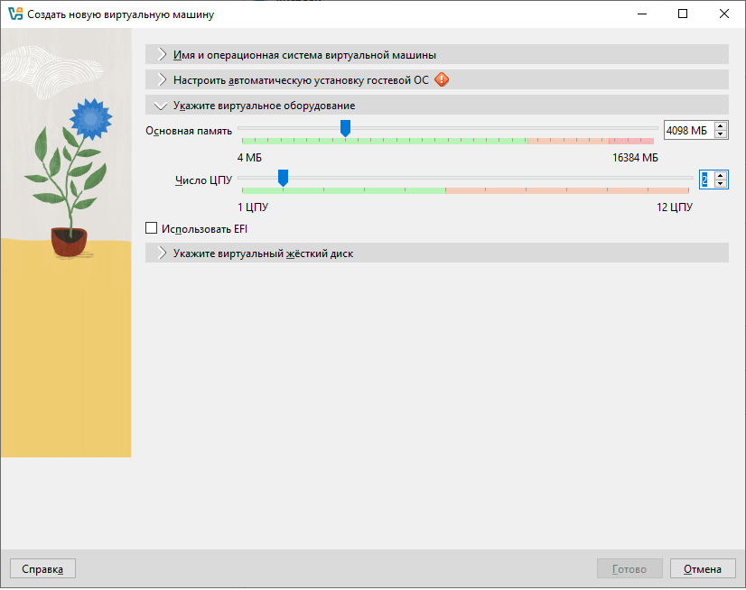

Рис. 1: Настройка оборудования

Задайте конфигурацию жёсткого диска — загрузочный, VDI (VirtualBox Disk Image), динамический виртуальный диск.

Задайте размер диска — 40 ГБ.

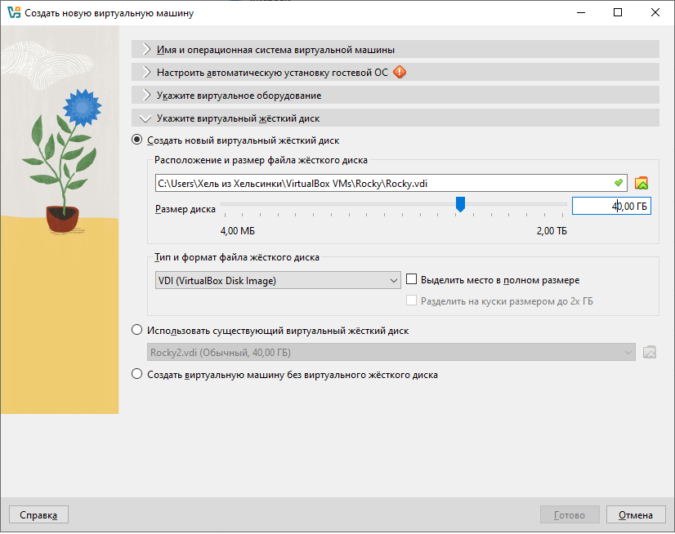

Рис. 2: Настройки виртуального жёсткого диска

Теперь запускаем виртуальную машину и устанавливаем Rocky

После установки входим в ОС под заданной учётной записью и откроем терминал.

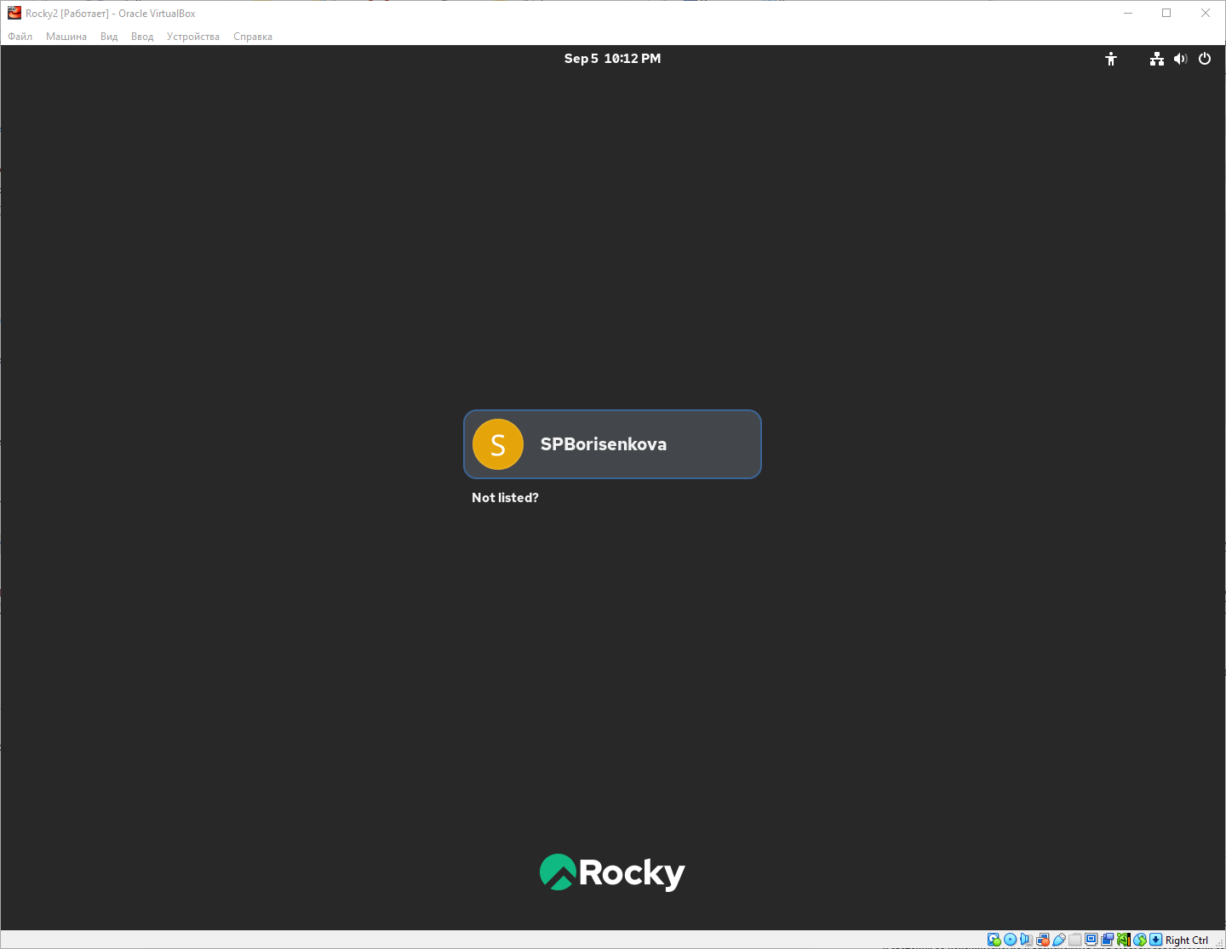

Рис. 3: вход в ОС

## 2.1 Домашнее задание

1. Рассмотрим вывод команды и проанализируем последовательность загрузки системы *dmesg | less* или *dmesg | grep -i “то, что ищем”*
2. Получаем следующую информацию (на скриншотах):

* версия ядра
* частота процессора
* модель процессора
* объём доступной оперативной памяти
* тип обнаруженного гипервизора
* тип файловой системы корневого раздела
* последовательность монтирования файловых систем

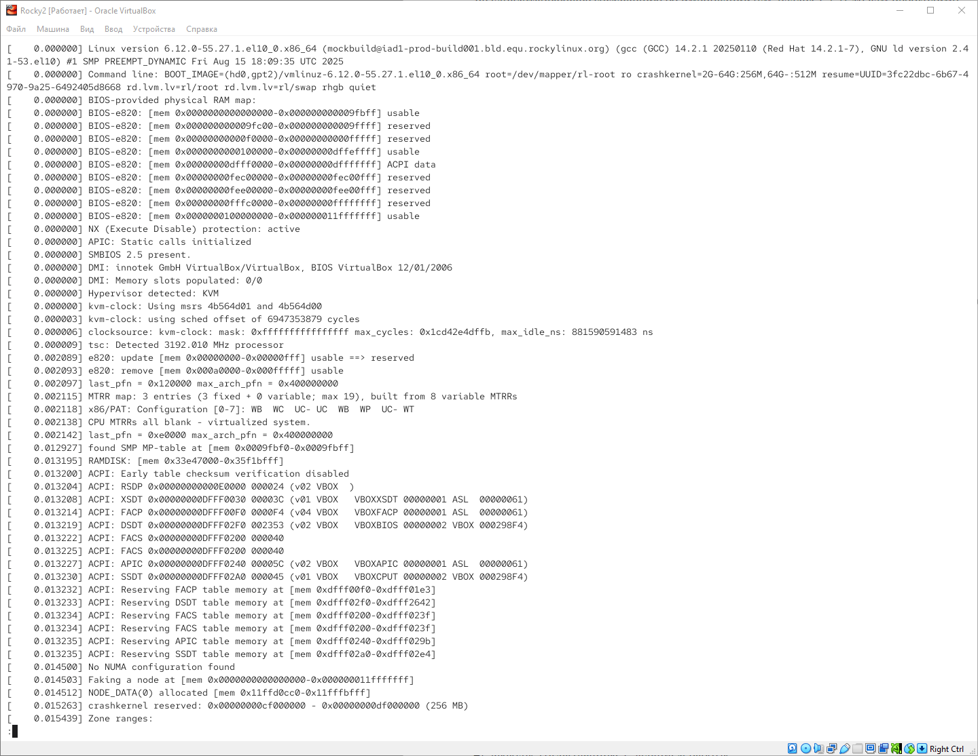{#fig:038width=70%}

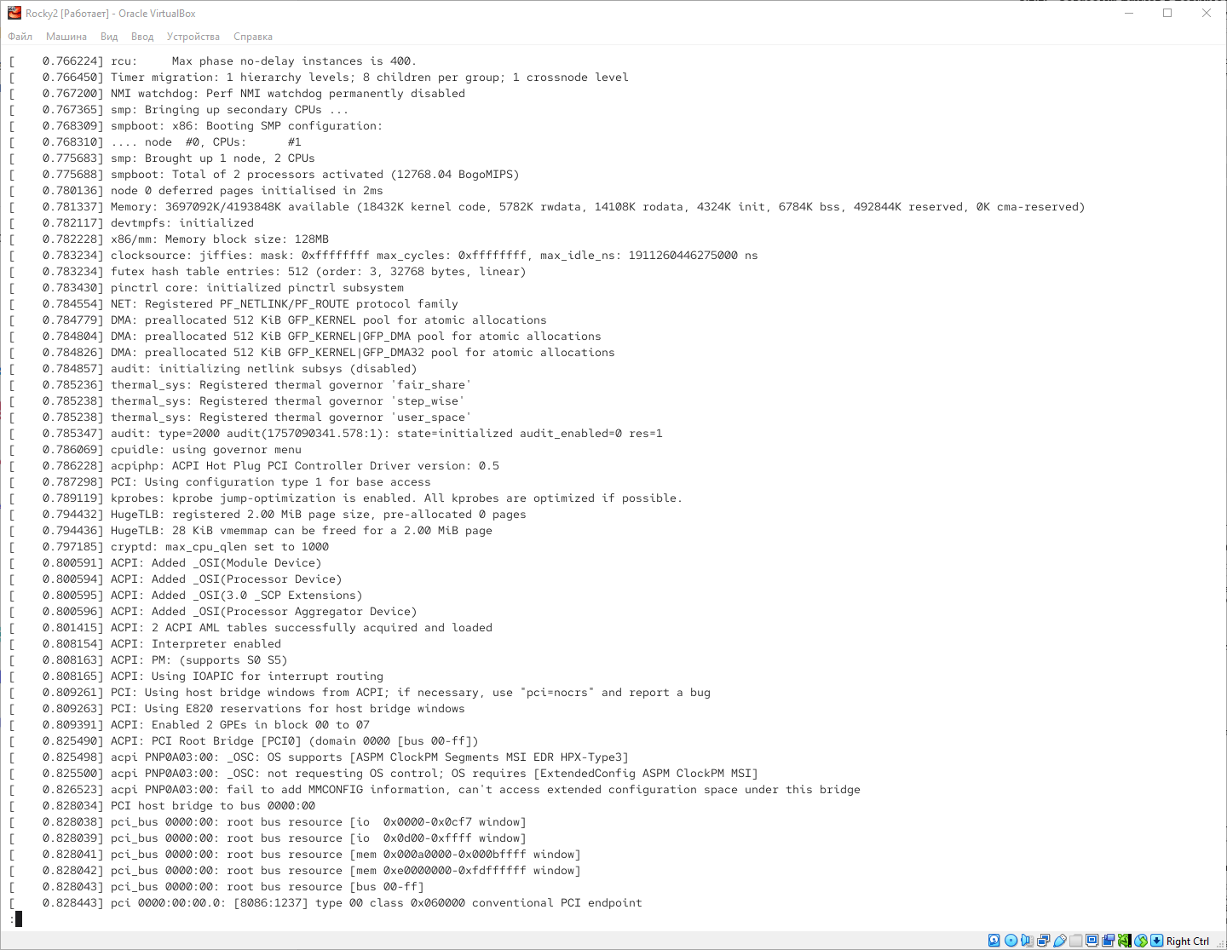{#fig:039width=70%}